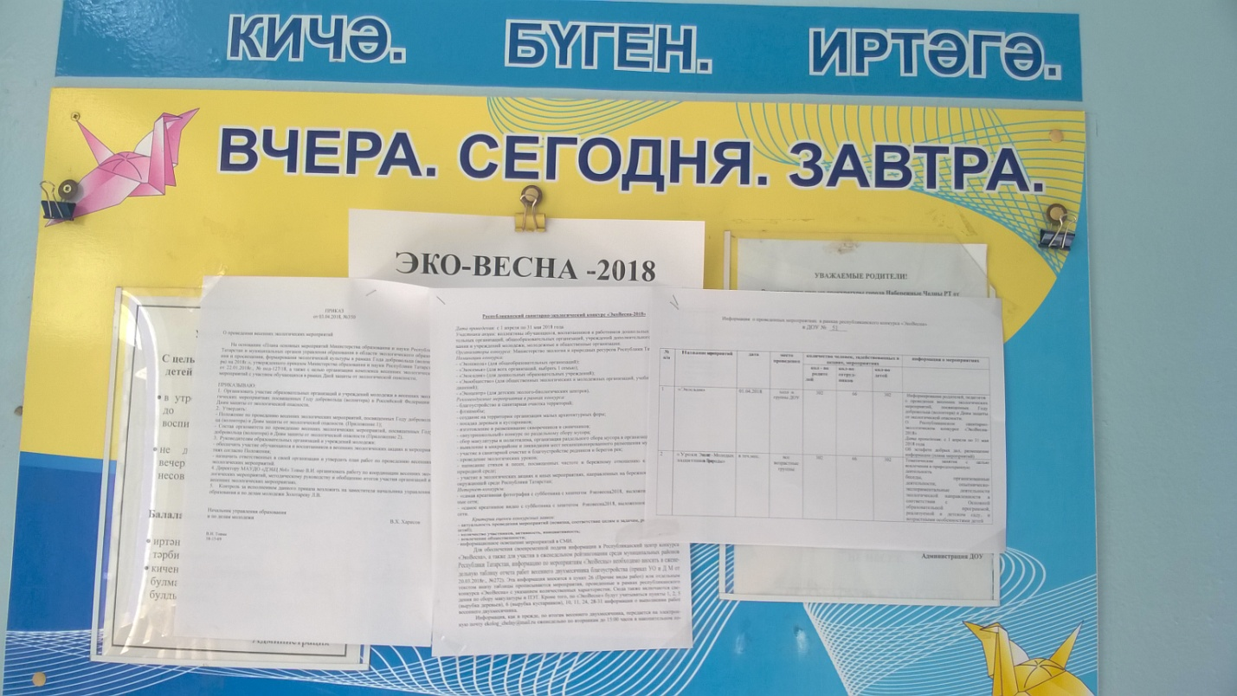

Информирование родителей (стенд в главном холле, сайт ДОУ)

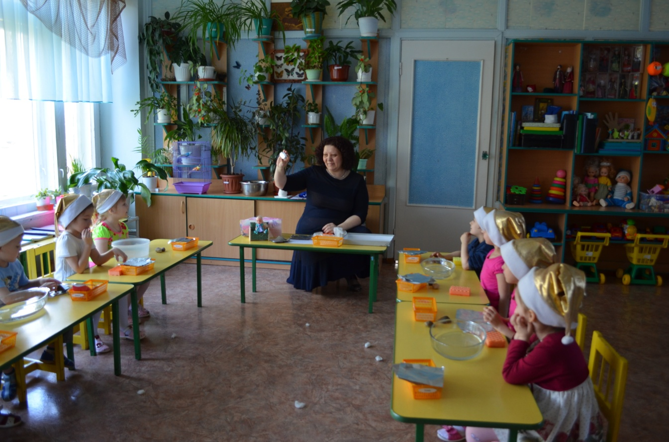
Уроки молодых эколят

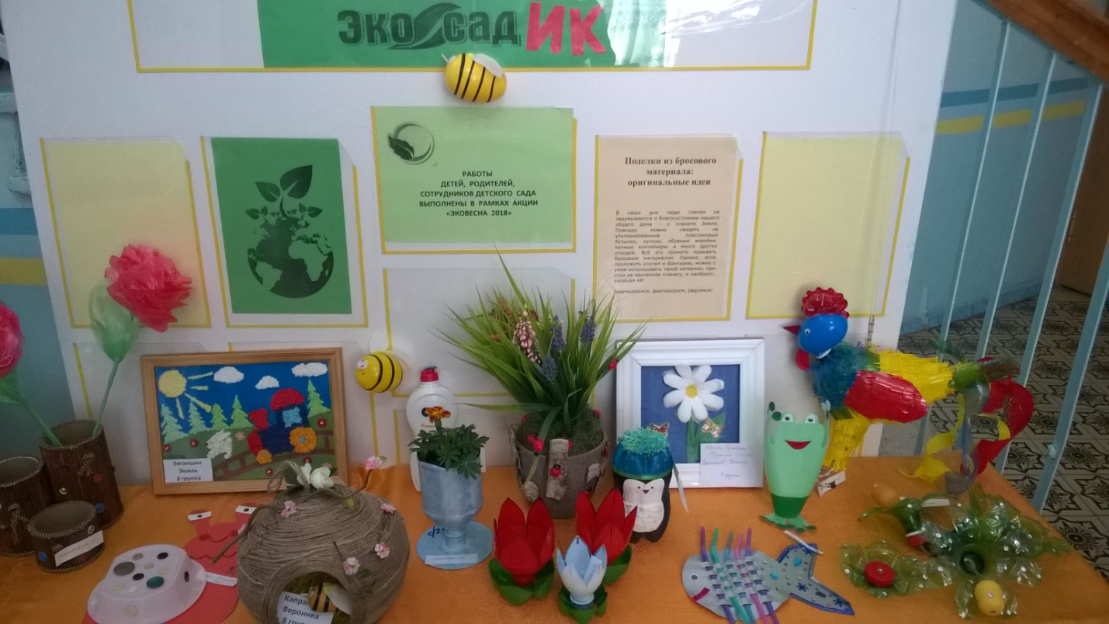
Выставка из бросового материала- «В мире фантазии»

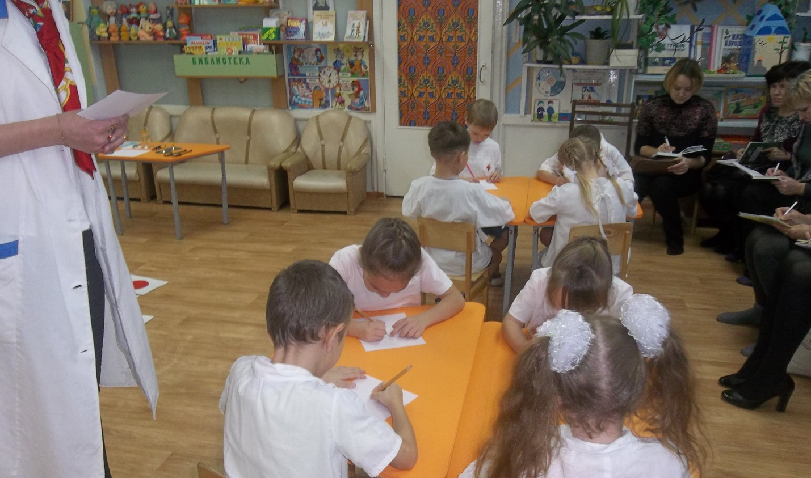
Тематические занятия «Сделаем вместе»-природоохранная деятельность
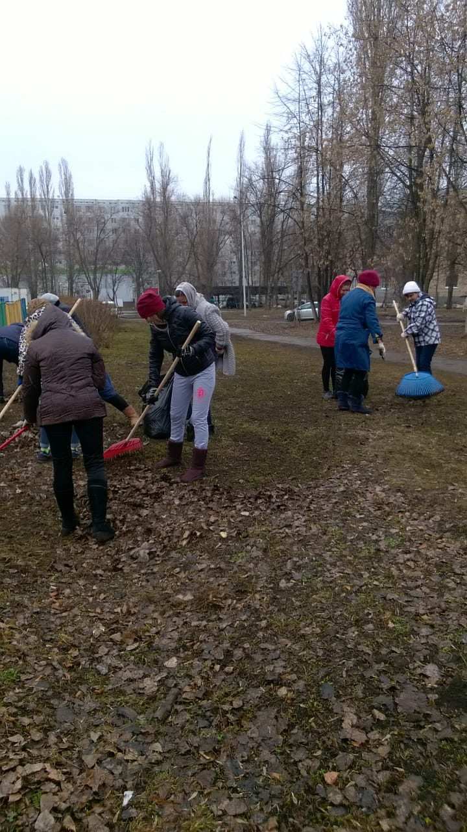

Акция «Чистый участок»

